070353

Dans tchiés sâosses
Tr : Maria Menuet
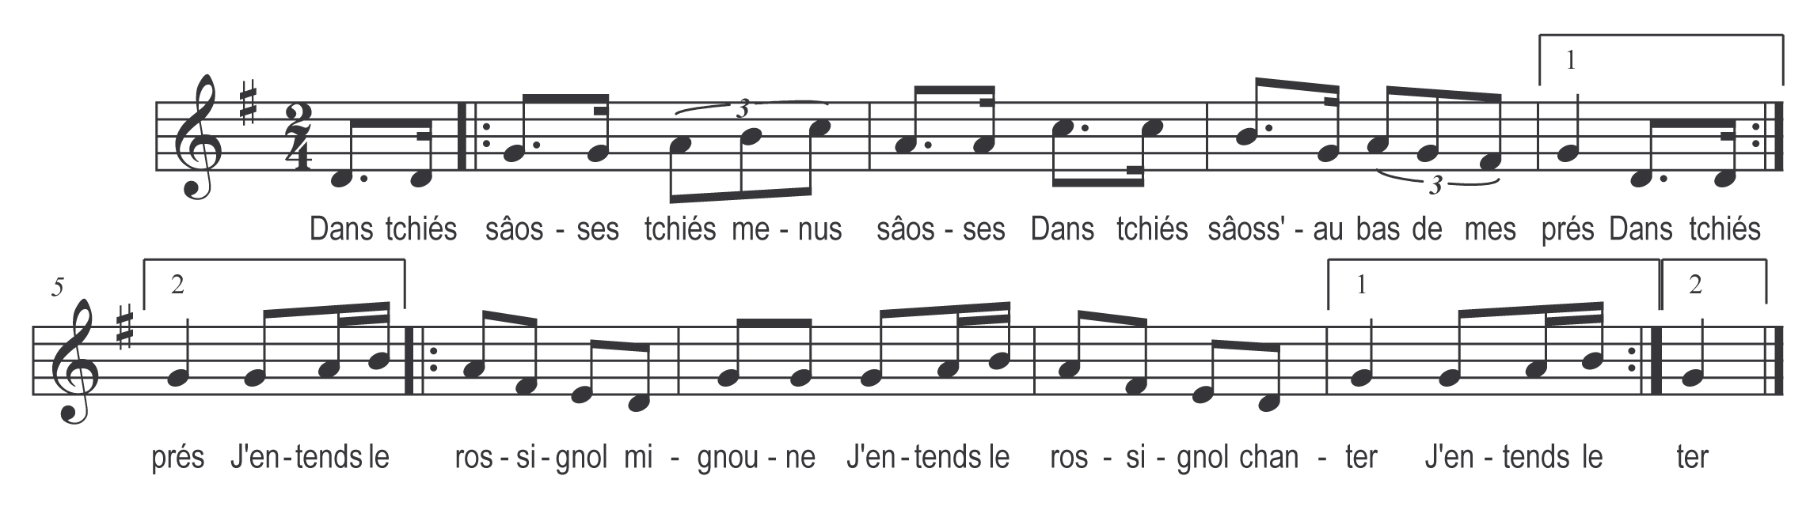

Dans tchiés sâosses tchiés menus sâosses
Dans tchiés sâosses au bas de mes prés
J’entends le rossignol mignoune
J’entends le rossignol chanter

